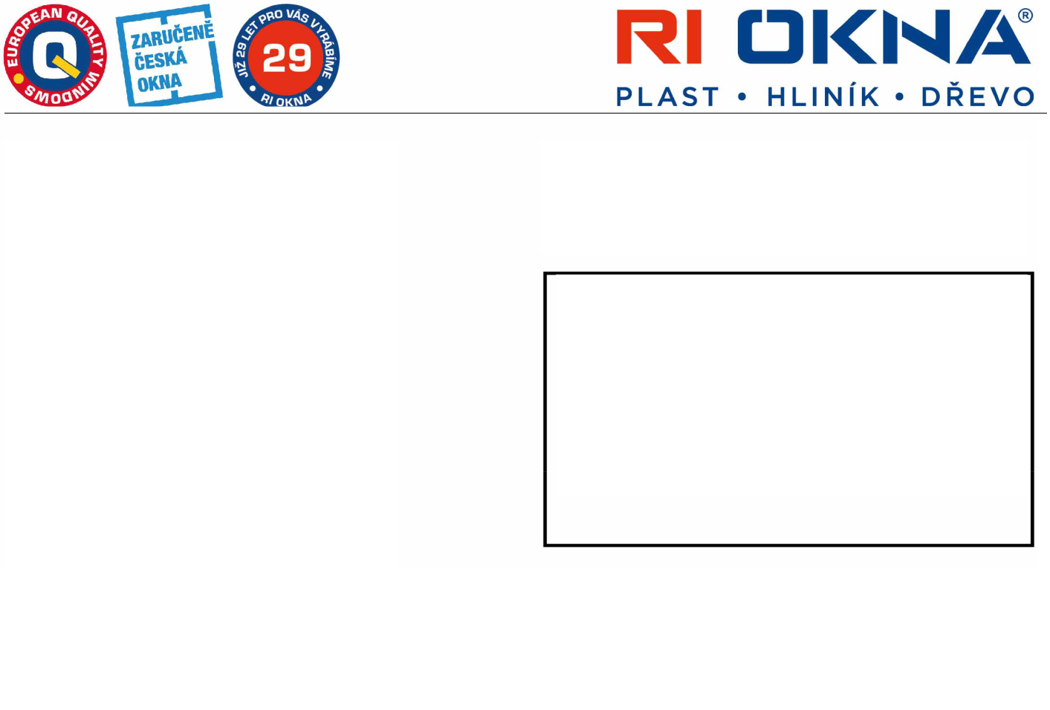
_________

RI OKNA a.s.
Úkolky 1055
696 81 Bzenec
Česká republika

IČ: 60724862
DIČ: CZ60724862

Společnost je zapsána v obchodním rejstříku Krajského soudu v Brně v oddíle B, vložce č. 4626.

obchodní zastoupení:

RI OKNA a.s.
Železniční 17,326 00 Plzeň
OTEVÍRACÍ DOBA:

PO - PÁ 8:00-15:30 hod Návštěvy mimo otev. dobu pouze po předchozí domluvě.
Mobil: xxxx
Tel.: xxxx
E-mail: xxxx

Zpracoval: xxxxx
Obchodní zástupce: xxxx
Kontakt: xxxxx
xxxx
Dne: 10.10.2023

Město Kralovice
Akce : Kulturní dům Bukovina
Markova tř. 2
331 41 Kralovice

Mobil: xxxx
Telefon: xxxx
E-Mail: xxxx

CENOVÁ NABÍDKA

č. MF0847B / 1

Dovolujeme si Vám předložit cenovou nabídku z našich výrobků z profilového systému

VEKA SOFTLINE 70 AD | .

pětikomorový profil vyrobený v Německu s dorazovým těsněním ve stavební hloubce 70 mm, celoobvodovým kováním SIEGENIA a izolačním sklem s distančním rámečkem tzv. teplá hrana. Profil třídy A s extra silnými stěnami a uzavřenou armaturou v rámu. (bližší specifikace u jednotlivých pozic).

TECHNICKÉ PARAMETRY OKEN .

Uw = 0,88 W/(m2K) při zasklení trojsklem Ug = 0,6 W/(m2K) - s rámečkem Chromatech Ultra

Věnujte prosím mimořádnou pozornost textovému a technickému popisu každé pozice.

Při jakémkoliv jednání o Vaší cenové nabídce (zakázce) uvádějte prosím číslo nabídky.
Usnadníte nám tím vyhledání.

Str 1 z 8, 10.10.2023

Pozice č. | Počet |  |  | Cena za kus | Cena celkem
1A | 5 ks |  |  | 27 807,00 Kč | 139 035,00 Kč
 | Systém: |  |  | VEKA SOFTLINE 70AD
 | Rám: |  |  | 101208 Rám VE70AD 67/70mm
 | Křídlo: |  |  | 2 * 103232 Křídlo 80mm V70AD
 | Barva: |  |  | Bílá
 | Těsnění: |  |  | Černé/Černé
 | Kování: |  |  | Siegenia TITAN Premium
 | kř. | profil |  | klika
 | 1 | SL 80 |  | 600 OS levé + mikroventilace
 | 2 | SL 80 |  | 542 Sklopné s klikou nahoře
 | pole tl. |  | šířka / výška výplň
 | 1.1 | 40 | 996 | / 1221 Climatop 4-14-4-14-4 Ug=0.6
 | 2.1 | 40 | 996 | / 521 Climatop 4-14-4-14-4 Ug=0.6
 | Meziskelní rámeček: Chromatech Ultra černý RAL9004
 | Zaskl.lišty: |  |  | SOFTLINE70
 | Vyztužení: |  |  | STANDARD
 | Předvrtání: |  |  | 7/L+P+H
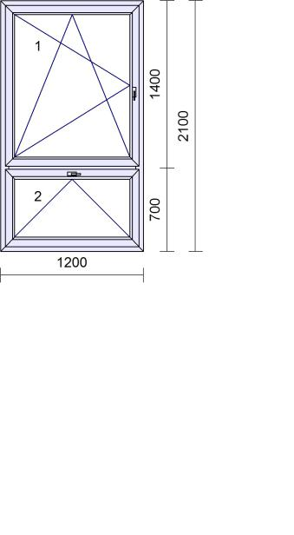
 | Odvodnění: dopředu
 | Parametry dle základních dat:
 | Okenní klika: |  |  |  | ROTO Line
 | Barva kliky vnitřní: |  |  |  | Bílá - F99
 | Rozměr: |  |  | 1200 x | 2100 mm
1 x 1,280 m | 350mm parapet bílý HAMMER plast INTERIER
 | Hloubka: 350 mm
 |  |  |  |  | 1 124,00 | 5 620,00
1 x 1,180 m | 240mm ALU parapet bílý RAL 9016
 |  |  |  |  | 1 436,00 | 7 180,00
1B | 5 ks |  |  |  | 27 807,00 Kč | 139 035,00 Kč
 | Systém: |  |  | VEKA SOFTLINE 70AD
 | Rám: |  |  | 101208 Rám VE70AD 67/70mm
 | Křídlo: |  |  | 2 * 103232 Křídlo 80mm V70AD
 | Barva: |  |  | Bílá
 | Těsnění: |  |  | Černé/Černé
 | Kování: |  |  | Siegenia TITAN Premium
 | kř. | profil |  | klika
 | 1 | SL 80 |  | 600 OS pravé + mikroventilace
 | 2 | SL 80 |  | 542 Sklopné s klikou nahoře
 | pole tl. |  | šířka / výška výplň
 | 1.1 | 40 | 996 | / 1221 Climatop 4-14-4-14-4 Ug=0.6
 | 2.1 | 40 | 996 | / 521 Climatop 4-14-4-14-4 Ug=0.6
 | Meziskelní rámeček: Chromatech Ultra černý RAL9004
 | Zaskl.lišty: |  |  | SOFTLINE70
 | Vyztužení: |  |  | STANDARD
 | Předvrtání: |  |  | 7/L+P+H
 | Odvodnění: dopředu
 | Parametry dle základních dat:
 | Okenní klika: |  |  |  | ROTO Line
 | Barva kliky vnitřní: |  |  |  | Bílá - F99
 | Rozměr: |  |  | 1200 x | 2100 mm
1 x 1,280 m | 350mm parapet bílý HAMMER plast INTERIER
 |  |  |  | Str. 2 z 8
 |  | Nabídka : MF0847B-1, 10.10.2023
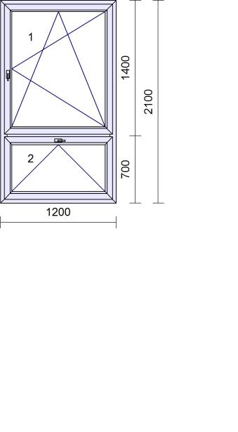

Pozice č. | Počet | Cena za kus | Cena celkem

2

3

Hloubka: 350 mm
 |  |  |  | 1 124,00 | 5 620,00
1 x 1,195 m240mm ALU parapet bílý RAL 9016
 |  |  |  | 1 452,00 | 7 260,00
1 ks |  |  |  | 15 646,00 Kč | 15 646,00 Kč
Systém: |  |  | VEKA SOFTLINE 70AD
Rám: |  |  | 101208 Rám VE70AD 67/70mm
Křídlo: |  |  | 103232 Křídlo 80mm V70AD
Barva: |  |  | Bílá
Těsnění: |  |  | Černé/Černé
Kování: |  |  | Siegenia TITAN Premium
kř. | profil |  | klika
1 | SL 80 |  | 500 OS pravé + mikroventilace
pole tl. |  | šířka / výška |  | výplň
1.1 | 40 | 796 | / 996 | Climatop 4-14-4-14-4 Ug=0.6+ KURA čirá
Meziskelní rámeček: Chromatech Ultra černý RAL9004
Zaskl.lišty: |  |  | SOFTLINE70
Vyztužení: |  |  | STANDARD
Předvrtání: |  |  | 7/L+P+H
Odvodnění: dopředu
*WC*
*SKLO KŮRA ČIRÁ*
*LUXFERY*
Parametry dle základních dat:
Okenní klika: |  |  |  | ROTO Line
Barva kliky vnitřní: |  |  |  | Bílá - F99
Rozměr: |  |  | 1000 x 1200 mm
1 x 1,020 m350mm parapet bílý HAMMER plast INTERIER
Hloubka: 350 mm
 |  |  |  | 976,00 | 976,00
1 x 0,990 m240mm ALU parapet bílý RAL 9016
 |  |  |  | 1 230,00 | 1 230,00
5 ks |  |  |  | 36 384,00 Kč | 181 920,00 Kč
Systém: |  |  | VEKA SOFTLINE 70AD
Rám: |  |  | 101208 Rám VE70AD 67/70mm
Křídlo: |  |  | 3 * 103232 Křídlo 80mm V70AD
Štulp: |  |  | 102219 Štulp V70AD 46mm ok.
Sloupek: |  |  | 102218 Sloupek V70AD 85/70mm
Barva: |  |  | Bílá
Těsnění: |  |  | Černé/Černé
Kování: |  |  | Siegenia TITAN Premium
kř. | profil |  | klika
1 | SL 80 |  | 600 OS levé + mikroventilace
2 | SL 80 |  | 600 | O pravé
3 | SL 80 |  | 600 OS pravé + mikroventilace
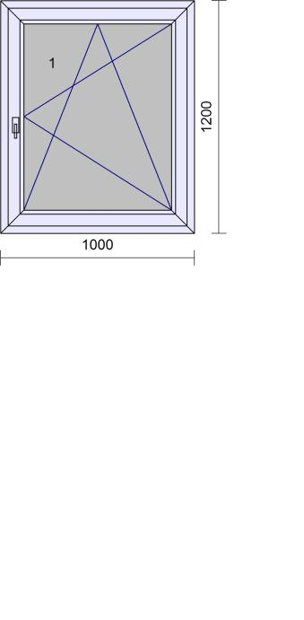
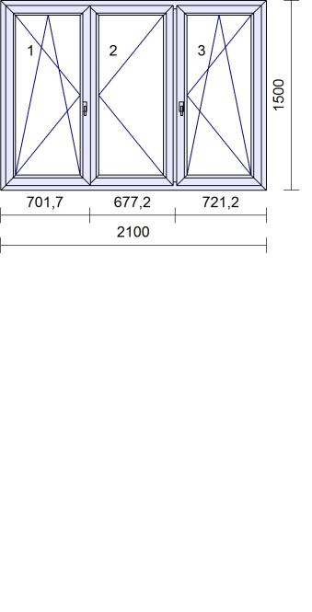
pole tl. šířka / výška výplň
1.1 40 542 / 1296 Climatop 4-14-4-14-4 Ug=0.6
2.1 40 542 / 1296 Climatop 4-14-4-14-4 Ug=0.6
3.1 40 542 / 1296 Climatop 4-14-4-14-4 Ug=0.6
Meziskelní rámeček: Chromatech Ultra černý RAL9004
Zaskl.lišty: SOFTLINE70
Vyztužení: STANDARD

Předvrtání: 7/L+P+H
Odvodnění: dopředu
Parametry dle základních dat:

Str. 3 z 8
Nabídka : MF0847B-1, 10.10.2023

Pozice č. | Počet |  | Cena za kus | Cena celkem
 | Okenní klika: |  | ROTO Line
 | Barva kliky vnitřní: |  | Bílá - F99
 | Parametry dle křídel:
 | 2 Okenní klika: |  | -
 | Rozměr: | 2100 x | 1500 mm

4

ZED

1 x 2,120 m 350mm parapet bílý HAMMER plast INTERIER Hloubka: 350 mm
 | 1 668,00 | 8 340,00
1 x 2,085 m240mm ALU parapet bílý RAL 9016
 | 2 415,00 | 12 075,00
1 ks | 48 018,00 Kč | 48 018,00 Kč
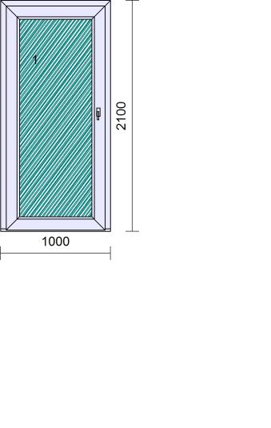

Systém: |  |  | VEKA SOFTLINE 70AD
Rám: |  |  | 101214 Rám 80/70mm+ALU práh 104427 pro VD
Křídlo: |  |  | 105232 Křídlo 120mm V70AD otv.dov.
Barva: |  |  | Bílá
Těsnění: |  |  | Černé/Černé
Kování: |  |  | Siegenia TITAN Premium
kř. | profil |  | klika
1 | SL120 |  | 1050 | VD levé klika-klika
pole tl. |  | šířka / výška |  | výplň
1.1 | 40 | 690 | / 1829 Výplň 40mm bílé RAL9016
Meziskelní rámeček: Chromatech Ultra černý RAL9004
Zaskl.lišty: SOFTLINE70
Vyztužení: STANDARD

Předvrtání: 7/L+P+H
Odvodnění: dopředu

*VCHODOVÉ DVEŘE PLNÉ*

Rozměr: 1000 x 2100 mm

1 x | 17 ks | 0,00 Kč | 0,00 Kč

* ZEDNICKÉ PRÁCE - zdvojená okna *
- usazení parapetů popř. upravení podloží
- štukování sádrovou omítkou
- hrubý úklid

ZEDAP | 1 x | 17 ks | 0,00 Kč | 0,00 Kč

* APU LIŠTY *
- dodávka a montáž APU lišt

- začišťovací okenní profil umožňující přesné a snadné zakončení styku mezi rámem okna a ostěním

Str. 4 z 8
Nabídka : MF0847B-1, 10.10.2023

Pozice č. |  | Počet |  |  |  |  | Cena za kus |  |  | Cena celkem
 |  |  | 1 x |  |  | 17 ks
M |  |  |  |  |  |  |  | 0,00 Kč |  | 0,00 Kč
 |  | Přehled:
 | Obvod |  |  | 112,600 m
 | Počet oken |  |  | 17 ks
 | Počet skel |  |  | 37 ks
 | Obvod bez spojů |  |  | 112,600 m
 | Plocha oken |  |  | 44,25 m²
 | Plocha skel |  |  | 29,90 m²

 | Suma položek R3
 |  |  |  |  | 571 955,00 Kč
 | Sleva | -45,00 % |  |  | -257 379,75
 | Mimořádná sleva | -25,00 % |  | -78 643,81
 | Montáž |  |  | 30 000,00
 | Demontáž - dřevěná okna |  |  | 8 500,00
 | Demontáž - luxfery+ocel pozice č.3,6 |  |  | 2 500,00
 | Likvidace odpadu |  |  | 7 500,00
 | Zednické zapravení jednoduchá okna-zrcátko |  |  | 31 500,00
 | Zednické zapravení - APU lišty |  |  | 7 800,00
 | Montáž vnitřních parapetů |  |  | 3 840,00
 | Montáž venkovních parapetů |  |  | 3 840,00
 | Doprava |  |  | 2 500,00
 | Suma netto |  |  | 333 911,44
 | bez DPH | 0,00 % |  | 0,00
 | Částka k zaplacení |  |  | 333 911,44 Kč

-------------------------
Celková cena je uvedena vč. DPH resp. DPH bude účtována dle platné legislativy:
15 % pro bytovou výstavbu
21 % pro ostatní výstavbu
V případě, že zdanitelné plnění podléhá přenesení daňové povinnosti je cena účtována bez DPH.

Informace k cenové nabídce:

Vážený zákazníku, věnujte pozornost všem uvedeným skutečnostem, informacím a popisům v cenové nabídce. Pokud není jakýkoliv výrobek, doplněk či služba jmenovitě uvedena v cenové nabídce, není její součástí. V případě nesrovnalostí nás bez váhání kontaktujte. Konkrétní popis použitých materiálů (plastový profil, skla, smysl otevírání atd.) je uveden u každé položky.

Vysvětlivky:

Všechny okna i dveře otvíravé DOVNITŘ jsou znázorněny z pohledu ZEVNITŘ, dveře otvíravé VEN jsou zná-zorněny z pohledu ZVENKU.

Součástí každého plastového výrobku (kromě dveří s Al prahem) je 3 cm vysoký podkladový profil, jehož výška není součástí uvedených rozměrů.

Konstrukce jsou nabízeny dle technologických postupů, norem a standardů pro výrobu plastových oken a dveří společnosti RI OKNA, mohou se tedy lišit od zadání.

Str. 5 z 8
Nabídka : MF0847B-1, 10.10.2023

Otevírání:
OS - otvíravé sklopné |  |  | Pevné bez křídla - neotvíravé, fixní
O - otvíravé okno |  |  | SP - sklopně posuvné
S - sklopné okno
Křídla:

Standard - rovný tvar křídla
Elegant - zaoblený tvar křídla

Platnost nabídky: 7 dní od vytvoření, případně po dobu platnosti časově omezených slev a zvýhodnění.
Uvedené slevy a ceny prací platí při realizaci poptávaného rozsahu.

Záruka:
60 měsíců na plastové profily, 24 měsíců na práce, ostatní součásti a příslušenství.

V případě odběru výrobků bez montáže objednavatel zadá rozměry prvků, barvu, charakter otevírání apod. a ručí za případné rozdíly. Záruka se vztahuje pouze na výrobky, nikoliv na vady způsobené případnou neodbornou montáží. Odběr výrobků probíhá ve skladovém prostoru - konkrétní adresa bude uvedena ve smlouvě.

Po montáži a následujících zednických pracích je nutné zabezpečit čistotu kování a odtokových drážek v dolní části rámu. Po montáži a následujících zednických pracích je objednavatel povinen odstranit z oken ochranou folii, nejpozději do 1 měsíce ode dne montáže. Pro spolehlivý chod výrobků je nezbytné, aby objednatel provedl 1x za 6

měsíců kompletní promazání kování. Návod na užití a údržbu plastových oken a dveří ke stažení na webových stránkách: https://www.ri-okna.cz/udrzba-oken-a-dveri

Servis a reklamace:
Provádíme záruční a pozáruční servis.

Seřízení výrobku a nastavení proběhne bezplatně v průběhu montáže (před předáním a převzetím díla). Do 1 roku od předání a převzetí díla je objednatel oprávněn uplatnit požadavek na 1x bezplatné seřízení

a nastavení výrobků; takové seřízení proběhne pouze na výzvu objednatele. Pozdější nebo opakované seřízení, nastavení, mimozáruční a pozáruční opravy jsou prováděny v rámci placeného servisu podle aktuálního ceníku.

Průhyb dveřního křídla, použití jádra PER FLEX

U vchodových dveří se můžeme setkat s jevem, který je obecně popisovaný jako průhyb dveřního křídla. Dveře, které vykazují určité známky takového průhybu, jsou ve většině případů funkční. Průhybem se však mohou měnit vlastnosti, které od nich většina uživatelů očekává. A to především

těsnost a snadná ovladatelnost. Jde především o teplotu, orientaci dveří a barvu, které toto způsobují. Proto dveře s orientací směrem na jiho-východ, jih, jiho-západ, dveře a tmavé barvy by měly mít dveřní výplň s jádrem Per Flex. Tato výplň je za příplatek. Deformaci křídla bez této výplně není možné reklamovat.

Termín dodání:
4 - 6 týdnů pro bílou barvu a standardní dekory (zlatý dub, ořech, tmavý dub, REN 7016 antracitgrau a winchester)
5 - 8 týdnů pro všechny ostatní barvy
8 - 12 týdnů pro posuvně zdvižné dveře HST

Uvedený termín dodání závisí na naplněnosti výroby a skutečný termín včetně montáže je vždy upřesněn individuálně při podpisu smlouvy.

Platební podmínky:

Při uzavření zakázky (podpisu smlouvy) je účtována záloha ve výši 60% z celkové ceny díla se splatností 14 dní. Po předání díla je vystavena doplatková faktura se splatností 14 dní. Všechny úhrady probíhají výhradně bankovním převodem

Barevné provedení:

vzhledem k tomu, že jednotlivé produktové řady (Salamander, RI Line, Veka) jsou od jiných výrobců, nemusí být jednotlivé barvy pro různé výrobce zcela totožné. Tuto skutečnost berte na vědomí především v případech, kdy dochází k objednání prvků z různých produktových řad. Tato informace platí i pro případ dodání dveřních výplní, žaluzií, sítí a jiných doplňků.

Před podpisem Smlouvy o dílo a zadáním výroby bude provedeno bezplatné zaměření.

Montáž obsahuje:

- montáž výrobků do připravených stavebních otvorů (pomocí montážních turbo šroubů nebo montážních kotev) včetně vyplnění spáry PUR pěnou

Str. 6 z 8
Nabídka : MF0847B-1, 10.10.2023

- seřízení výrobků k jejich plné funkčnosti
- systém řešení utěsnění 3. spáry není v ceně montáže

- ostatní specifické odchylky (stižený přístup, montáž ve výšce, předsazená montáž apod.) musí být konzultovány při zaměření a v nabídce jmenovitě zohledněny

Montáž neobsahuje:
Dopravu výrobků na stavbu ( doprava je vyčíslena zvlášť)

V případě dodatečné montáže (platí i pro příslušenství) nebo rozdělení montáže na etapy bude k ceně práce doúčtována cena dopravy a paušální poplatek za vícepráce 3.000,- Kč bez DPH. Zapojení elektrických prvků není předmětem montáže.
Cena obsahuje pouze cenu technického zařízení. Neobsahuje montážní práce ani cenu doplňkového montážního
materiálu - kabely apod. V ceně není zapojení systému na stávající rozvody. Je potřeba konzultace elektrikáře -
slaboproud - znající místní stav věci.
Velkoplošné zasklívání:
Montáž automaticky neobsahuje příplatek za manipulaci se zasklením s hmotností nad 100kg, která nelze

zasklívat bez pomoci techniky a nároku na manipulaci. Příplatek být stanoven samostatně, obvykle na základě prohlídky stavby obchodním zástupcem.

Systém řešení utěsnění 3. spáry ( tzn. zateplení spáry mezi oknem a zdivem) obsahuje:

Podle normy ČSN 76 6077:2018 Okna a vnější dveře - požadavky na zabudování, musí být použity paropropustné a parotěsné fólie, které jsou kalkulovány v cenové nabídce jako samostatná položka. Použití této technologie montáže Vám zajistí optimální tepelné a izolační vlastnosti připojovací spáry, která vzniká mezi otvorovou výplní a stavebním otvorem. V případě dotazů kontaktujte, prosím, naše pracovníky, kteří Vám o tomto způsobu montáže podají podrobné informace.

Pokud paropropustné a parotěsné fólie nejsou uvedeny v cenové nabídce jako samostatná položka, tak objednatel nesouhlasí s instalací paropropustných a parotěsných fólií. Objednatel bere výslovně na vědomí, že v tomto případě nejde o instalaci otvorových výplní v souladu s normou ČSN 74 6077:2018 Okna a vnější dveře - požadavky na zabudování, objednatel je s možnými dopady srozuměn a i přesto s realizací díla bez paropropustných a parotěsných fólií souhlasí.

Demontáž obsahuje:

- vybourání původních dřevěných oken rozřezáním, vybourání vnitřních parapetů, vybourání venkovních parapetů (v případě, že dochází k jejich výměně) a odnos na určené místo (podesta, dvůr)

- ostatní specifické odchylky (kovové rámy, luxfery apod.) musí být konzultovány při zaměření a v nabídce jmenovitě zohledněny

Likvidace obsahuje:
- odvoz starých oken vč. příslušenství a suti a následné uložení na skládce
- likvidace a odvoz odpadu se provádí pouze společně s demontáží

Zednické začištění zdvojených oken obsahuje:
- začištění z interiéru interiérovou omítkou
- začištění z exteriéru do šíře spáry 1 cm omítkou, popřípadě tmely
- hrubý úklid (smetení a odnos hrubých nečistot souvisejících s výměnou oken a dveří)

- ostatní specifické odchylky musí být konzultovány při zaměření a v nabídce jmenovitě zohledněny Zednické začištění vchodových dveří je standardně prováděno stejně jako začištění zdvojených oken.

V případě rozdělení zednických prací na etapy bude k ceně práce doúčtována cena dopravy a paušální poplatek za vícepráce.

V zimních měsících neprovádíme zednické zapravení z exteriéru tj. cena není zahrnuta v cenové nabídce. Nelze dodatečně uplatňovat jako reklamaci.

Zednické začištění špaletových oken obsahuje:

- očištění stávajícího ostění z interiéru, popř. snížení podhledů fasádním polystyrenem, dolepení špalet fasádním polystyrenem, plošné přestěrkování vyztužené armovací tkaninou, osazení rohů, omítnutí a štukování interiérovou omítkou

- začištění z exteriéru do šíře spáry 1 cm omítkou, popřípadě tmely, cena neobsahuje dozdívání či jiné dolepení úskoků v exteriéru
- hrubý úklid (smetení a odnos hrubých nečistot souvisejících s výměnou oken a dveří)
- ostatní specifické odchylky musí být konzultovány při zaměření a v nabídce jmenovitě zohledněny

Str. 7 z 8
Nabídka : MF0847B-1, 10.10.2023

- pro dozdění špalet systémem Ytong nebo prohazování maltou musí být zpracována individuální konzultace. Systém Ytong lze použít od síly dozdívaných špalet 60 mm **

Montáž parapetů a jiných doplňků:
Musí být vyčíslena samostatně.

Montáž vnitřních parapetů provádíme pouze současně se zednickým začištění realizované našimi pracovníky, v opačném případě jsou pouze dodány.
Montáž sítí proti hmyzu obsahuje nanýtování háčků ( obrtlíků ), popř. nalepení kartáčků.
Cena montáže příslušenství platí zároveň s okny.
V případě dodatečné objednávky příslušenství se mohou ceny lišit.

Příprava na montáž:

Při rekonstrukci podlahy důkladně zakryjte tuhým kartonem, a to v místě montáže i na všech přístupových cestách k nim. Nábytek a další vybavení interiéru kompletně zakryjte plastikovou fólií. Velmi pečlivě ji oblepte a na podlaze zabezpečte tak, aby ji neodfoukl nebo neroztrhl průvan, který vzniká při demontáži starých oken. K bezpečnému pohybu kolem měněného výrobku potřebujeme prostor v celkové šířce měněného výrobku a cca 1,5 metru do prostoru místnosti.

Blower door test

Objednatel bere na vědomí, že před provedením blower door testu je nutné namontované prvky nechat zhotovitelem seřídit. Seřízení prvků před blower door testem je zpoplatněno nad rámec ceny díla. Objednatel je povinen uhradit zhotoviteli částku ve výši 2.000,- Kč za seřízení prvků nebo částku ve výši 1.500,- Kč v případě seřízení prvků a účasti technika zhotovitele při blower door testu, a to se splatností 14 dnů ode dne vystavení faktury. Objednatel je povinen informovat zhotovitele o požadavku na seřízení prvků 14 dnů před předpokládaným termínem provádění blower door testu.

Pro hladký průběh dodávky si Vás dovolujeme upozornit na toto:

Ceny prací jsou stanoveny za předpokladu, že budou probíhat plynule bez přerušení vinou stavební nepřipravenosti a ve smluvním termínu. Přerušení prací vinou objednatele může mít za následek účtování vícenákladů. Náklady jsou stanoveny pro jednorázový odběr díla. Pokud tomu tak není z důvodu zapříčiněných objednavatelem, má zhotovitel nárok na úhradu vícenákladů tím vzniklých. Pokud není jinak výslovně uvedeno v cenové nabídce

Zkontrolujte prosím pečlivě všechny uvedené prvky předmětu cenové nabídky. Jakákoliv změna v zadání po uzavření Smlouvy o dílo, může mít za následek posunutí termínu dodání a vznik vícenákladů. Potvrzení této cenové nabídky je považováno za závaznou objednávku ze strany objednatele a stává se nedílnou součástí Smlouvy o dílo.

Za RI OKNA a. s.

Za objednatele

V Plzni dne............

V.................... dne...................

Podpis. .......................

Str. 8 z 8

Nabídka : MF0847B-1, 10.10.2023

